# 大气层0.9.2制作虚拟系统教程v1.3

**2019年6月30日更新的大气层092修复了TF卡虚拟系统诸多问题！已经趋于稳定！配合最新版heka5.0注入文件管理和创建虚拟系统非常方便！**

**下面用问答的方式为大家简单介绍下TF卡虚拟系统！**

**问：什么是虚拟系统，和正版系统什么关系？  
答：switch虚拟系统有两种叫法，大气层叫作emummc,   SXOS系统叫作emunand,其实都是同一样东西！虚拟系统也是switch的官方系统！不是什么第三方黑客开发的，只不过是官方系统的克隆体！是把switch机身的系统完整复制出来一份独立储存在TF卡上的switch系统！就相当于电脑上的windows系统镜像备份！  
虚拟系统是独立存储在TF卡的系统，正版系统是储存在机身内存的系统！它们在不同的磁盘分区！两个系统数据完全独立！设置独立！  
  
  
问：虚拟系统有什么好处？  
答：如果你机身正版系统没有被任天堂拉黑名单，就是大家常说的被ban机！制作虚拟系统可以有效的保护正版系统！（不管你有没有被ban机都可以制作虚拟系统！）  
总的来说有两个好处，第一个就是在虚拟系统断网玩破解游戏，任天堂无法检查到你，相当于给你提供一个单独的环境玩破解游戏， 并且你还可以切换到正版系统继续玩你的正版卡带游戏或者是数字商店下载的游戏！正常访问任天堂数字商店，正常联网对战，享受官方服务！就是一边玩正版一边玩破解！  
第二个好处就是，如果你只是想玩破解游戏，那就制作一个虚拟系统，以后只在虚拟系统玩破解游戏！因为破解的缘故，系统可能会存在各种无法预知的问题！比如说系统刷机出现故障导致变砖！当你制作虚拟系统后所有的破解会出现的问题都只会发生在虚拟系统里面，不会影响到你机身正版系统！意思就是不怕变砖！就算虚拟系统被你玩坏了，你也可以重新制作一个虚拟系统！大大降低变砖的可能性。**

**问：这次大气层0.9.2支持虚拟系统跟以前的大气层破解有啥区别！  
答：以前的大气层破解都是破解的机身内存的正版系统！根据rcm漏洞在机身的正版系统获取到最高权限然后挂载破解需要用到的各种插件！实现破解，所有的操作都是在机身正版系统上进行的！所以破解的痕迹都留在了唯一的机身正版系统里面，只要联网都有可能被任天堂检查到！你短接注入就会挂载破解插件实现破解，你正常开机就是正版系统不会挂载破解插件所以是官方系统，但是这个官方系统已经被你之前的破解插件运行污染了！  
  
目前更新的大气层0.9.2就是另外做一个系统到TF卡上，所有破解操作都在TF卡虚拟系统里面进行！不影响到机身本机系统！本机系统很干净很安全！前提是虚拟系统必须断网运行，不能联网！以前是一个系统，所有操作只能在那一个系统里面进行！现在是两个分开独立存在的系统，一个TF卡虚拟系统玩破解，一个机身正版系统玩官方游戏！**

**相信大家看过上面的虚拟系统的简单介绍心中已经有所眉目！**

**下面我们就开始学习如何在TF卡上制作虚拟系统！**

**第一种方法先教大家如何制作TF文件形式的虚拟系统！**

**大家先把自己的TF卡预留30G可用空间！删除所有旧的资源只保留sd卡的nintendo文件夹 ！（如果之前做过tf卡隐藏分区的虚拟系统建议备份sd卡的nintendo文件夹，然后想办法删除隐藏分区虚拟系统再格式化一次TF卡）**

**然后下载大气层群里提供的大气层0.9.2整合包文件，把大气层0.9.2的sd卡文件全部解压到TF卡根目录！把nintendo文件夹拷贝回去TF卡！**

**然后把TF卡插回switch，短接注入最新的hekate5.0.bin文件！注入的时候按住switch音量减不放手！（具体就是先按住音量加不放手再按一下电源键进入黑屏rcm模式，之后注入heka5.0后再马上按住音量减不放手就可以进入RCM模式）然后就会进入如下图所示界面：（进入如下界面后松开音量减）**

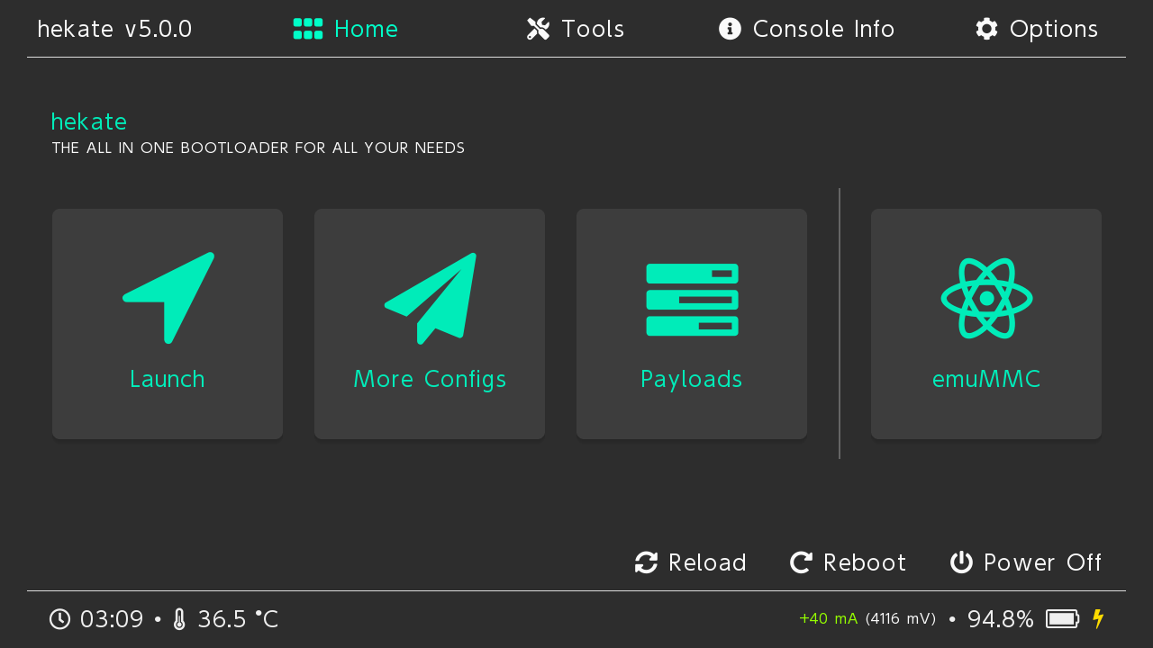

**点击最后的emuMMC图标进入下级目录，如下所示：**

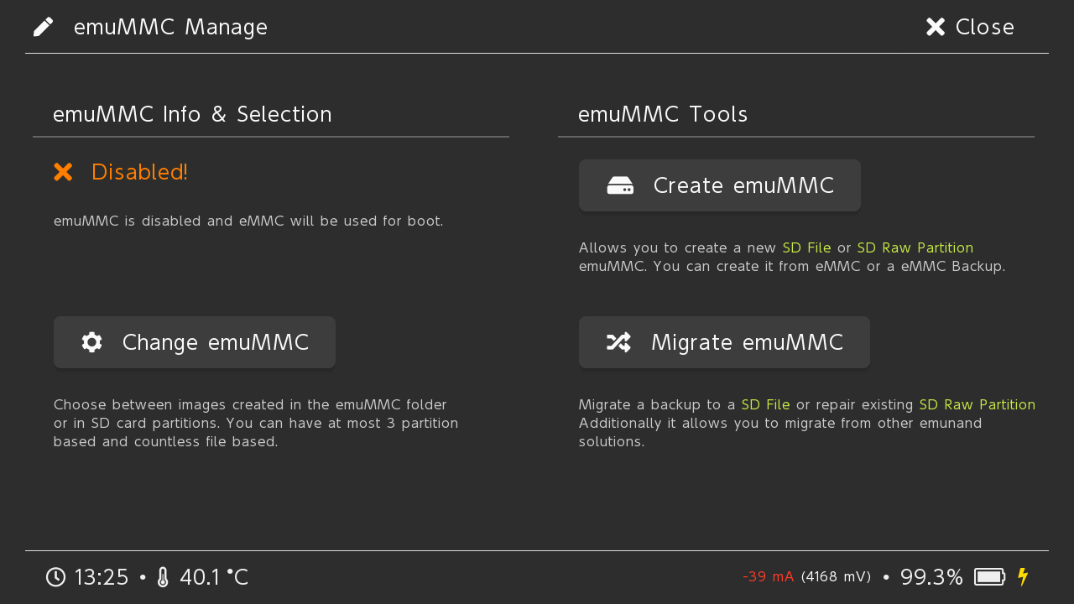

**第一次进入emummc界面会显示一个橙色的X Disabled,表示目前虚拟系统属于关闭状态！**

**我们点击右边的Create emummc按键开始创建虚拟系统！**

**点击后会弹窗询问你选择哪种方式制作虚拟系统！**

**我们在此选择第一个SD File把虚拟系统以文件的形式制作到SD卡指定文件夹里面！制作完成后大家可以把TF卡的emummc文件夹整个复制到电脑上备份起来！就等于把虚拟系统备份了！**

**第一种方式制作的虚拟系统在TF卡emummc/SD00文件夹，所有资料都在SD00文件夹里面，包括系统文件！**

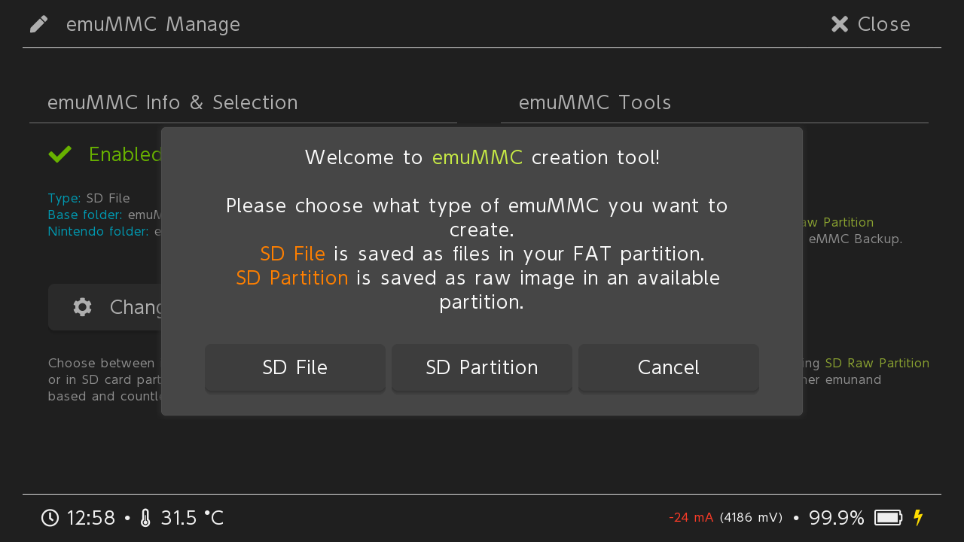

**选择第一种方式制作后会出现如下图：**

**等所有进度条显示100%并且右边黑框里面三条英文记录都显示done！就算制作完成了！制作非常快，平均在11-14分钟左右完成，取决你的TF卡速度！最下面第二条英文就是总的制作时间！下图用了11分36秒！**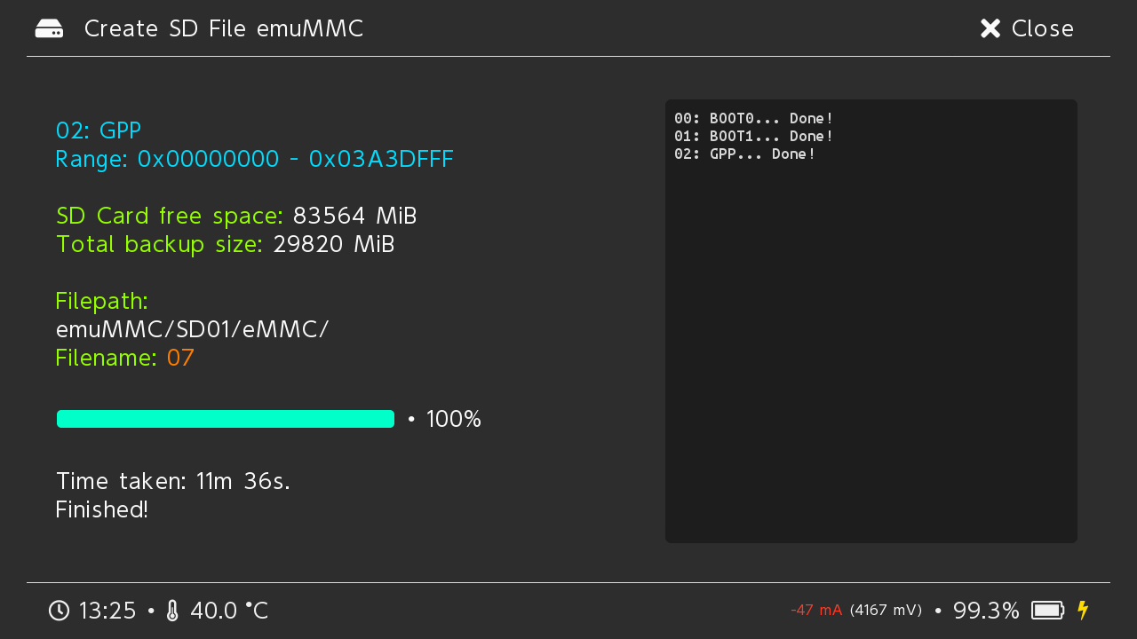

**制作完成后点击右上角的Close返回上级目录！**

**此时任然会显示一个橙色的X Disabled！虚拟系统处于关闭状态!我们需要动手打开启用虚拟系统！**

**我们继续点击Change emuMMC进入下级目录！如下所示：**

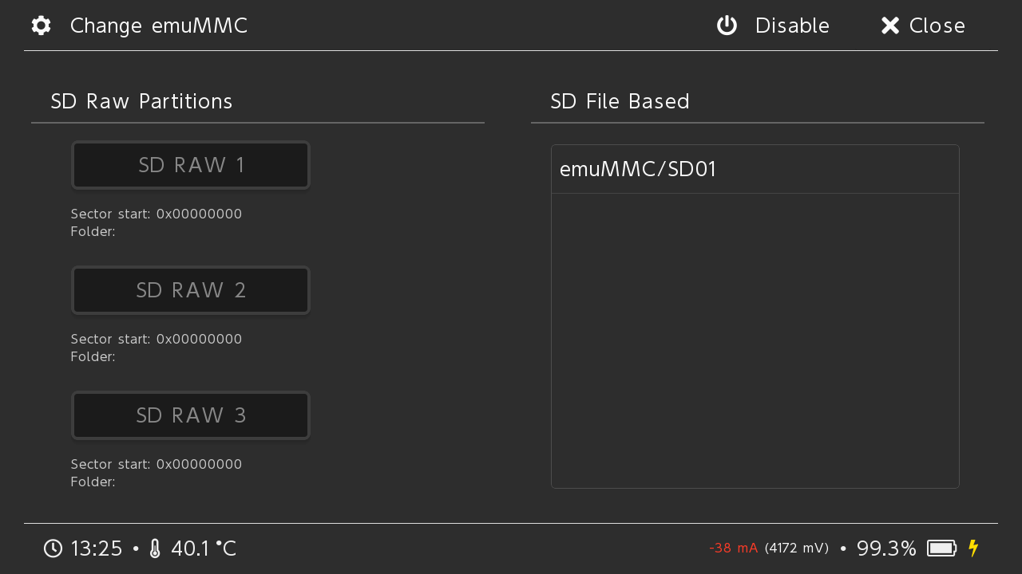

**点击右边SD File Based栏目下面的emuMMC/SD01即可开启这个虚拟系统！点击右上角Disable可以关闭当前的虚拟系统！**

**如果你在TF卡有制作多个文件形式的虚拟系统会在右边SD File Based栏目显示：SD00和SD01**

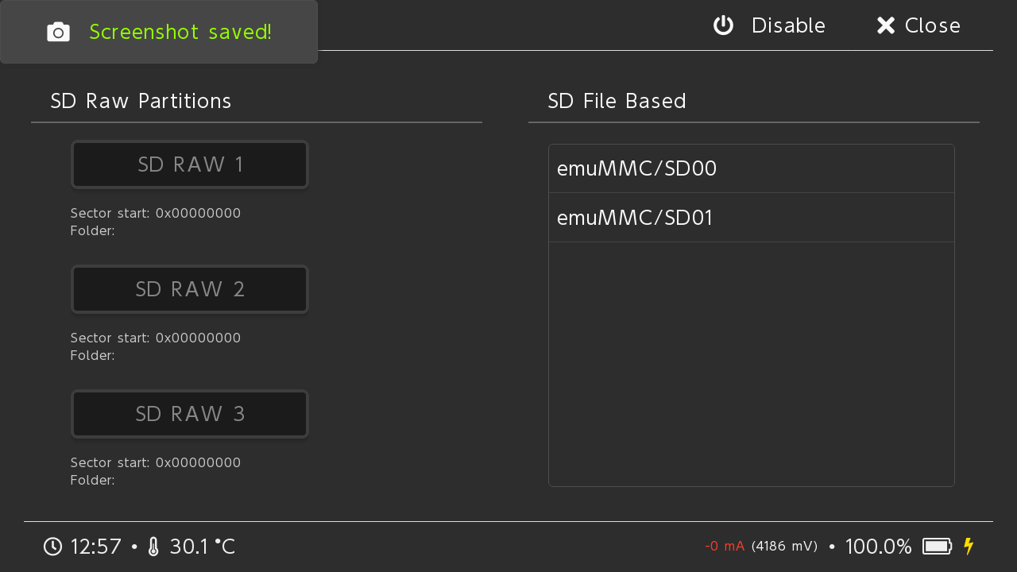

**确认开启后我们点击右上角的Close返回上级目录！虚拟系统显示绿色的英文Enabled开启状态！**

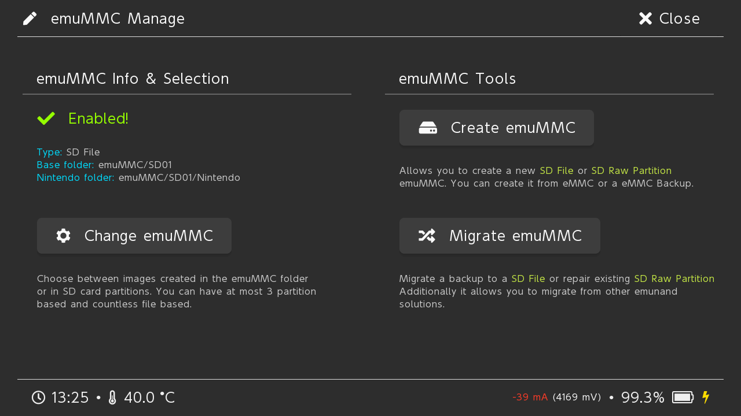

**然后继续点击右上角的Close返回上级目录回到总菜单！**



**最后我们点击第一个图标Launch进入，再选择大气层Atmosphere图标启动大气层破解系统！进入系统后想知道自己是否进入的是TF卡虚拟系统，只需要把主题颜色切换一下，然后关机进入正版系统看看，如果正版系统主题颜色并没有改变就说明你之前进入的就是TF卡虚拟系统！虚拟系统可以直接使用大白兔软件进行升级和降级,建议做任何刷机操作前先做好虚拟系统备份！以后只需要直接注入Heka5.0就会自动进入TF卡虚拟系统！请大家尽量把游戏都安装在TF上!安装在虚拟系统的机身内存会非常慢，而且可能会不稳定！**

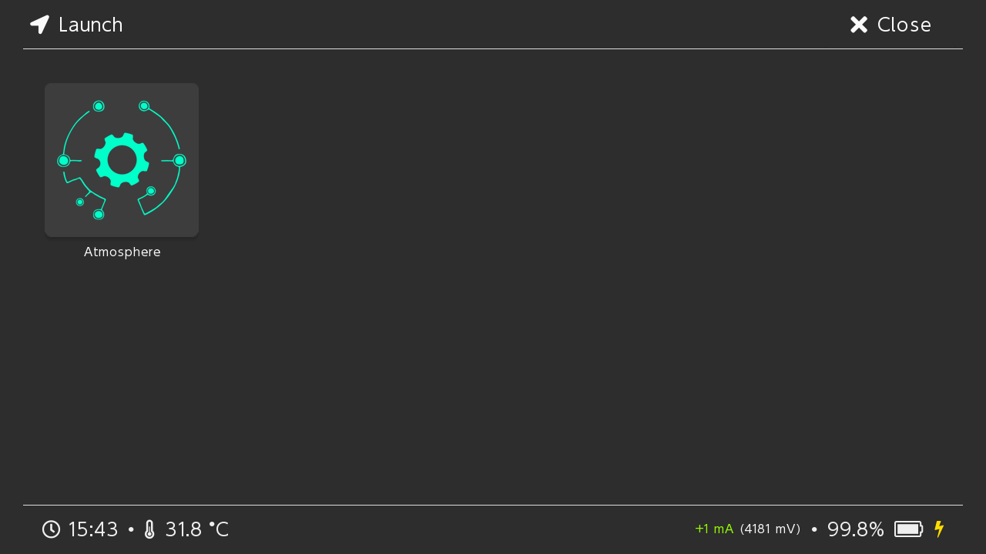

**第二种方法教大家如何制作隐藏分区虚拟系统：**

**先把switch用过的TF卡资料做一个备份，保存好nintendo文件夹，因为这是你安装在TF卡的游戏！如果是新卡就直接使用，在电脑上使用PartitionGuru.exe软件给TF卡分区，（整合包有提供这个软件）首先新建第一个分区为用户资料分区，设置为exfat格式，用来存放大气层破解系统启动文件，第一个分区做好后剩下的第二个分区就是TF卡虚拟系统分区！建议自己计算好容量,第二个分区保留30G即可，剩下的全部计算给第一分区！计算好容量先设置第一分区！如下图(这里大家需要注意了，这里一步很容易犯错，如果使用调整分区大小的方法制作分区，那样是绝对不行的，必须一步到位制作两个分区不要使用调整分区大小，不然制作虚拟系统失败或者是无法启动虚拟系统！：**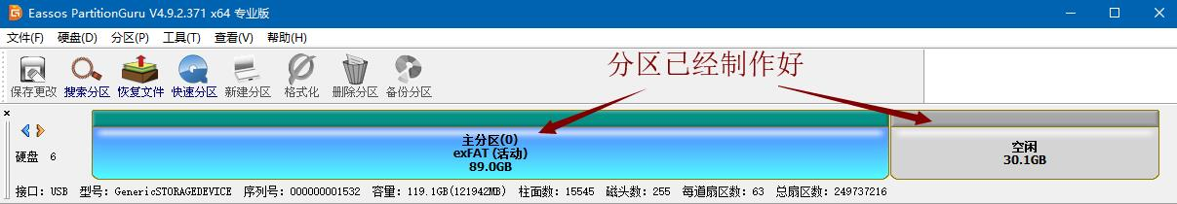

**请注意，在你计算好并且做完第一个分区后，第二个分区自然就剩下30G空白容量！第二个分区可以选择新建分区为exfat格式或者fat32都可以（上图中的空闲30G需要新建分区），确认做好了TF卡分区后就把大气层0.9.2的sd卡文件都复制到第一分区的磁盘上，然后把TF卡插回switch，短接注入最新的hekate5.0.bin文件！注入的时候按住switch音量减不放手！（具体就是先按住音量加不放手再按一下电源键进入黑屏rcm模式，之后注入heka5.0后再马上按住音量减不放手就可以进入RCM模式）然后就会进入如下图所示界面：（进入如下界面后松开音量减）**



**点击最后的emuMMC图标进入下级目录，如下所示：**



**第一次进入emummc界面会显示一个橙色的X Disabled,表示目前虚拟系统属于关闭状态！**

**我们点击右边的Create emummc按键开始创建虚拟系统！**

**点击后会弹窗询问你选择哪种方式制作虚拟系统！**



**我们在此选择第二个SD Partition是把虚拟系统制作到TF卡的第二分区，（这种方式制作的虚拟系统对应的游戏资料文件夹会在TF第一分区emummc/RAW1里面）**

**然后会弹窗询问你显示如下：**

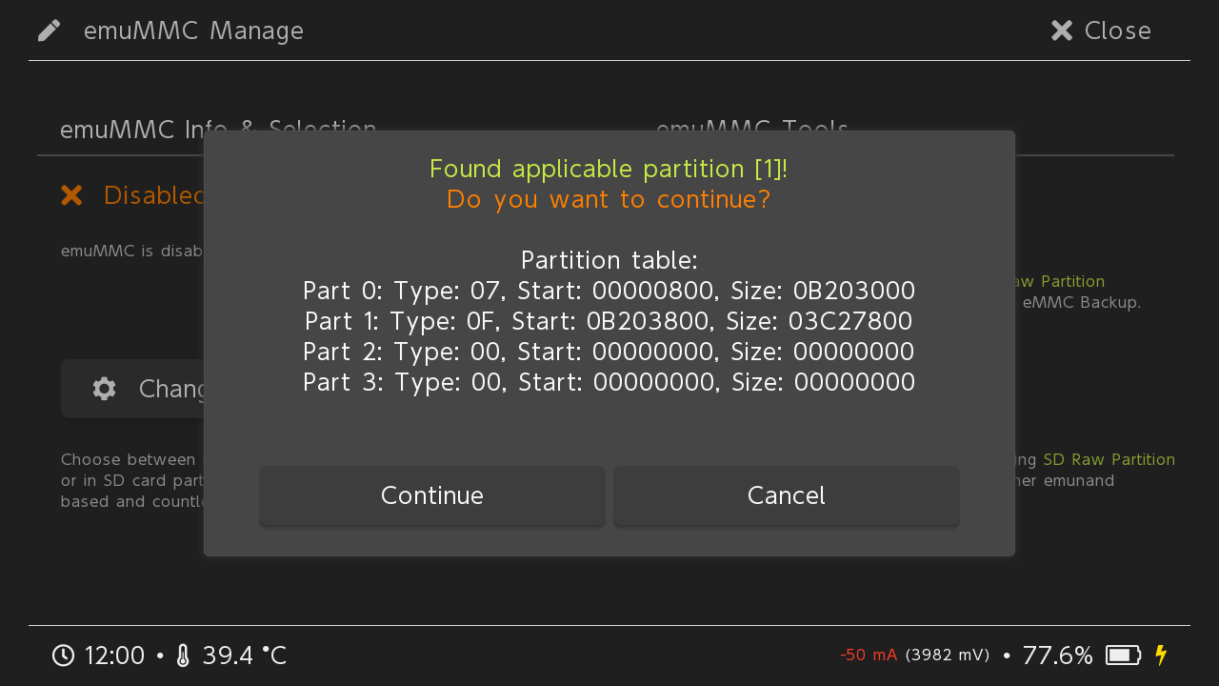

**我们点击Continue开始制作虚拟系统！如下图所示：**

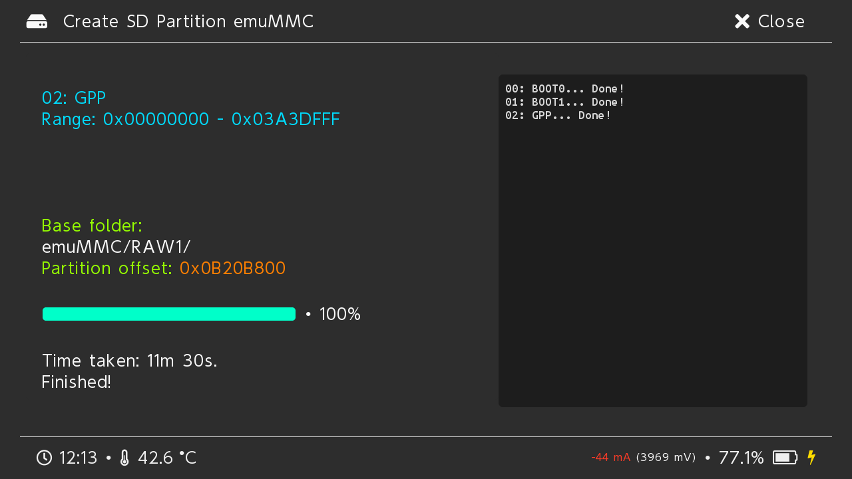

**等所有进度条显示100%并且右边黑框里面三条英文记录都显示Done！就算制作完成了！制作非常快，平均在11-14分钟左右完成，取决你的TF卡速度！最下面第二条英文就是总的制作时间！上图用了11分30秒！**

**制作完成后点击右上角的Close返回上级目录！**

**此时任然会显示一个橙色的X Disabled！虚拟系统处于关闭状态!我们需要动手打开启用虚拟系统！**

**我们继续点击Change emuMMC进入下级目录！如下所示：**

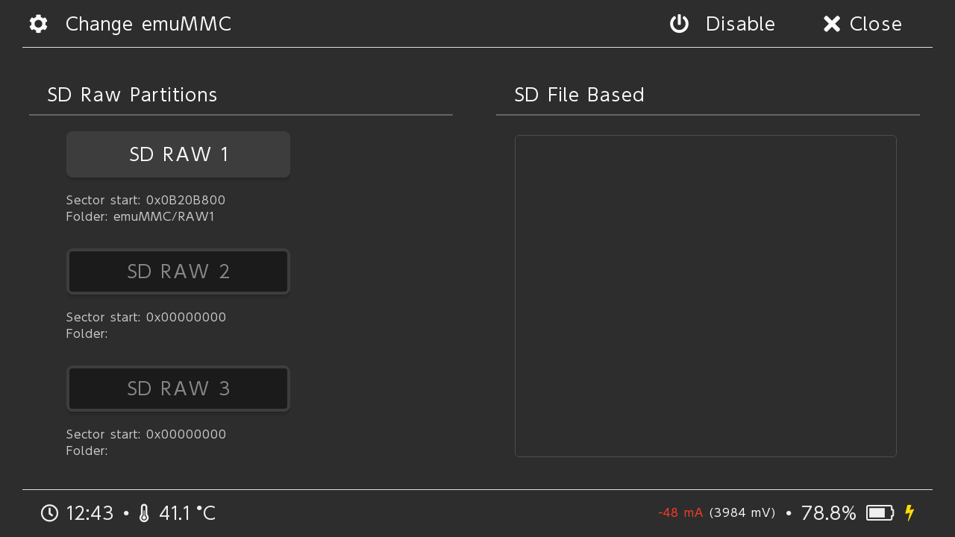

**此时SD RAW1处于亮起可点击状态，然后我们点击SD RAW 1在新弹窗点击OK开启虚拟系统，点击右上角Disable可以关闭当前的虚拟系统！**

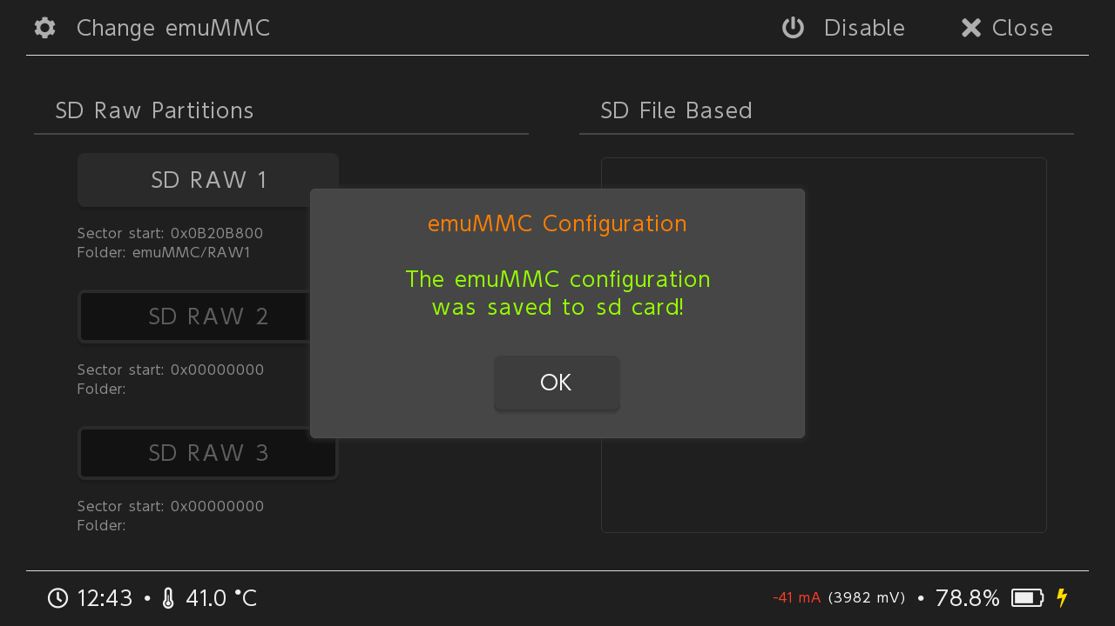

**开启虚拟系统后会显示绿色的英文Enabled开启状态！**

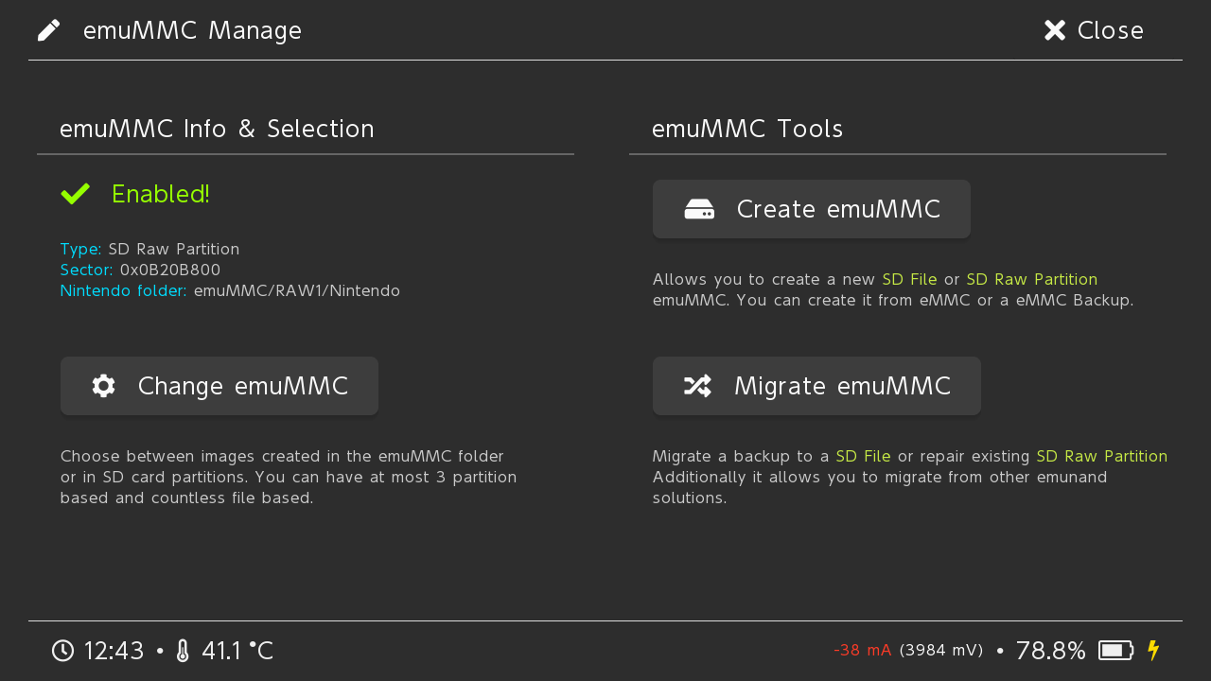

**然后继续点击右上角的Close返回上级目录回到总菜单！**



**最后我们点击第一个图标Launch进入，再选择大气层Atmosphere图标启动大气层破解系统！进入系统后想知道自己是否进入的是TF卡虚拟系统，只需要把主题颜色切换一下，然后关机进入正版系统看看，如果正版系统主题颜色并没有改变就说明你之前进入的就是TF卡虚拟系统！虚拟系统可以直接使用大白兔软件进行升级和降级,建议做任何刷机操作前先做好虚拟系统备份！以后只需要直接注入Heka5.0就会自动进入TF卡虚拟系统！请大家尽量把游戏都安装在TF上!安装在虚拟系统的机身内存会非常慢，而且可能会不稳定！理论上制作隐藏分区虚拟系统加载速度更快，更稳定，但是不方便备份和转移！文件形式的虚拟系统第一次加载比较慢！**



**制作好虚拟系统后把TF卡插电脑用软件查看会显示如下图：**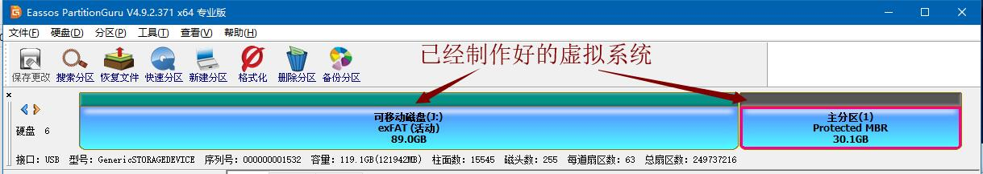

**当你把已经做好虚拟系统的TF卡插电脑上可能会提示你格式化，千万记住不要格式化！点击取消即可！如果嫌弃每次插上电脑弹窗麻烦就使用分区软件把虚拟系统分区设置为隐藏即可!**

**如果大家发现第二种使用电脑软件制作分区虚拟系统比较麻烦！就看下面第三种！**

**第三种方法教大家如何制作隐藏分区虚拟系统：**

**第一步把switch关机，准备一张大于30G可用空间的exfat格式的TF卡，提前备份好TF卡上的资料，因为等下会格式化tf卡，把SXOS最新的2.8版本系统文件boot.dat复制到TF卡根目录，然后tf卡插回switch，插好短接器，注入sxos的注入文件，可以使用电脑或者手机以及注入器任意一种方式注入，注入之后会出现如下图：（sxos2.8和sxos注入文件整合包有提供）**

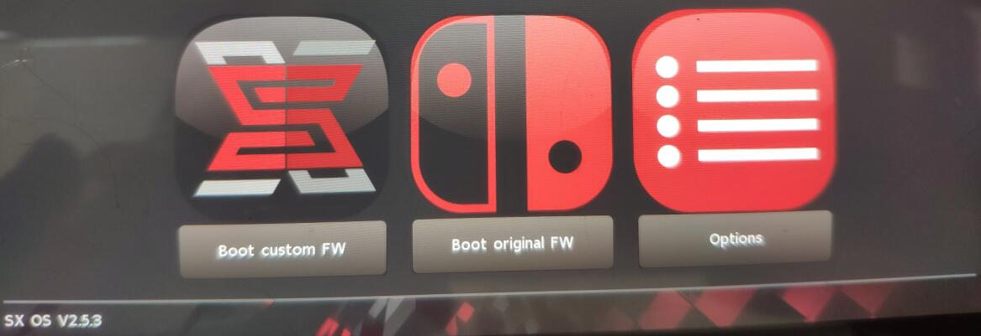

**我们首先选择第三个图标下面的Option选项进入下个菜单页面：**

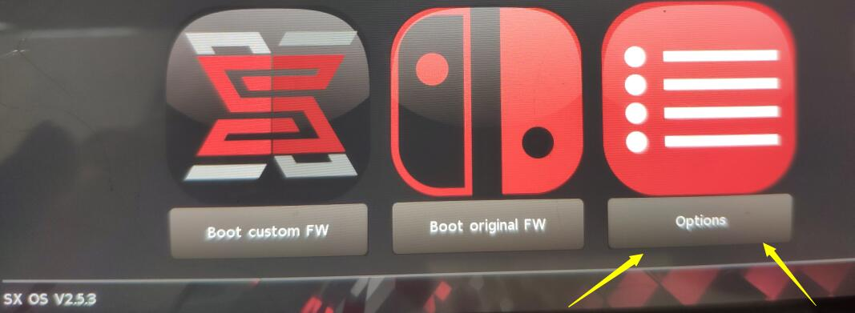

**进入二级菜单界面后再选择EmuNAND选项如下图：**

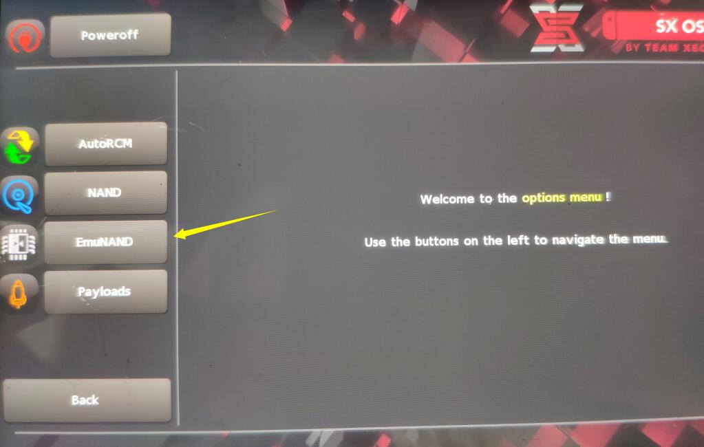

**之后再选择Create EmuNAND选项开始制作虚拟系统，Delete EmuNAND是删除虚拟系统。**

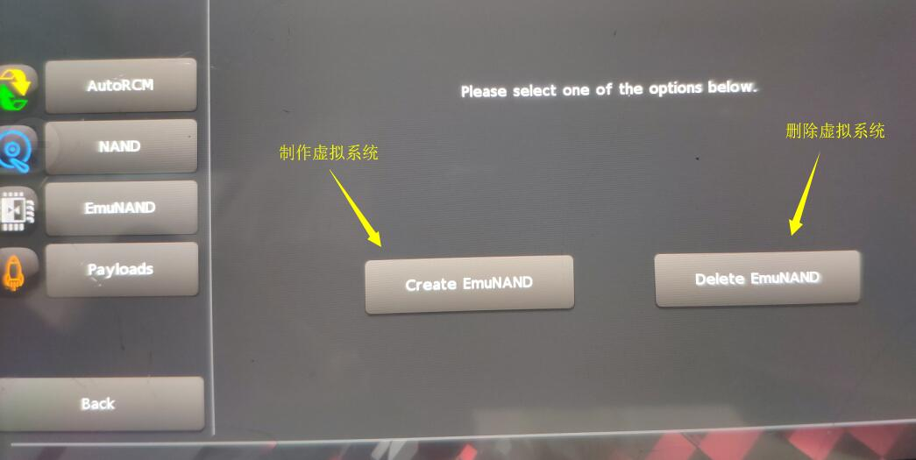

**在出现新的菜单页面选择第一项Hidden Partition on microSD选项开始把虚拟系统制作到TF卡上，**

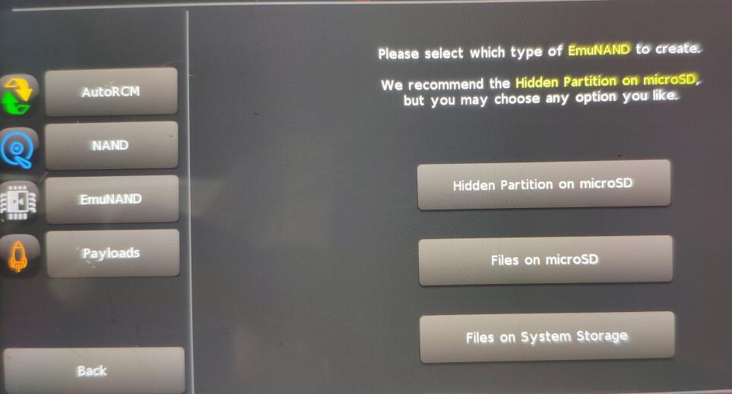

**当我们选择Hidden Partition on microSD选项之后就开始制作虚拟系统了！（其实是在克隆系统！）**

**你会看到百分比的进度，这个过程需要大概一个小时，由你TF卡的速度决定！**

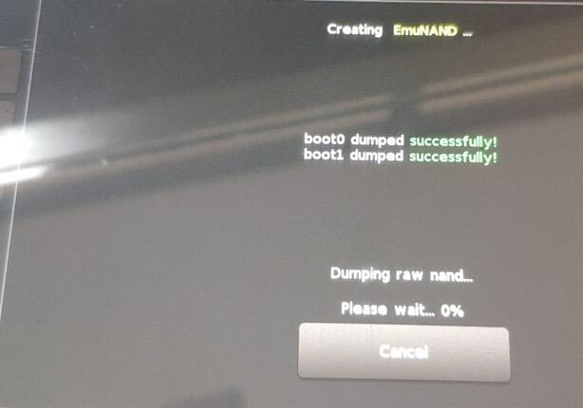

**当全部制作完成后就会显示如下图：**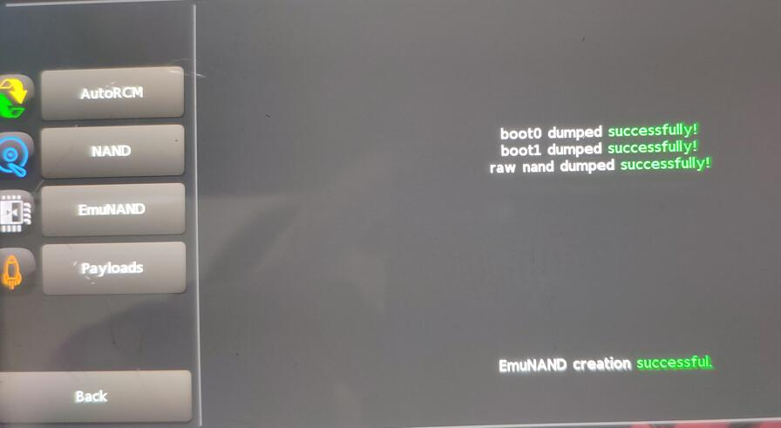

**制作完之后，我们需要点击左上角的power off关机！到这一步虚拟系统文件就算制作完成了，现在我们开始配置SD卡上的虚拟系统引导配置文件！**

**直接解压大气层整合包里面提供的分区虚拟系统配置文件压缩包，把解压后的文件夹emummc复制到TF卡根目录即可，然后把以前TF上卡备份的nintendo文件夹移动到TF卡emummc/RAW1目录里面就算全部配置完成，请注意这种方式制作的虚拟系统无法通过heka5.0.1来管理，如果想关闭虚拟系统可以直接打开TF卡emummc文件夹里面的emummc.ini文件，把第二行enabled=1后面的数字1改成0就可以关闭虚拟系统，改成1就是开启虚拟系统！**

**最后提醒大家一点，大气层的虚拟系统还处于初期阶段可能会存在各种不可预知的问题！所以建议大家目前在虚拟系统里面玩游戏记得经常使用存档管理软件Checkpoint.nro给游戏进度做好存档备份！以免虚拟新系统奔溃存档丢失！**

**编辑时间：2019-7-7**

**编辑人：刺心**